BÁO CÁO BÀI THỰC HÀNH SỐ 3
XÂY DỰNG DỊCH VỤ QUẢN LÝ SẢN PHẨM (PRODUCT MANAGEMENT)

Môn học: Kiến trúc hướng dịch vụ
Sinh viên: Trần Ngọc Huy - 4651050100

Mục lục
1. MỤC TIÊU 3
2. THIẾT KẾ 3
2.1. Bảng products (database product_db) 3
2.2. RESTful API 3
3. THỰC HIỆN 3
Bước 1: Tạo cơ sở dữ liệu riêng product_db 3
Bước 2: Cấu trúc project 5
Bước 3: Cấu hình kết nối database 6
Bước 4: Xây dựng entity, service và controller 8
Bước 5: Middleware xác thực qua Auth Service (bài TH2) 11
Bước 6: Chạy hai dịch vụ 12
Bước 7: Kiểm thử API bằng Postman 13
Bước 8: Đối chiếu dữ liệu trong database 19
4. KẾT LUẬN 19

1. MỤC TIÊU
- Xây dựng dịch vụ quản lý sản phẩm: tạo, xem, cập nhật, xóa sản phẩm.
- Dịch vụ hoạt động độc lập trên một cổng riêng (3001) và cơ sở dữ liệu riêng (product_db), theo nguyên tắc kiến trúc SOA.
- Xác thực qua Auth Service đã xây dựng ở bài thực hành số 2 (NestJS, JWT, cổng 3000).

2. THIẾT KẾ
Công nghệ: NestJS, TypeScript, TypeORM, MySQL (cùng nền tảng NestJS với bài thực hành số 2).
Cách xác thực: Product Service không tự kiểm tra token và không truy cập database của Auth Service. Middleware chuyển tiếp header Authorization: Bearer <token> tới API GET /auth của Auth Service (bài TH2). Auth Service trả 200 thì cho phép truy cập, trả 401 (thiếu token, sai token, hết hạn hoặc đã đăng xuất) thì Product Service trả 401.

2.1. Bảng products (database product_db)
Tên cột | Kiểu dữ liệu | Mô tả
id | INT (PRIMARY KEY) | ID duy nhất của sản phẩm
name | VARCHAR(255) | Tên sản phẩm
description | TEXT | Mô tả sản phẩm
price | DECIMAL(10, 2) | Giá sản phẩm
quantity | INT | Số lượng sản phẩm trong kho
created_at | TIMESTAMP | Ngày sản phẩm được tạo
updated_at | TIMESTAMP | Ngày sản phẩm được cập nhật lần cuối

2.2. RESTful API
Method | Endpoint | Chức năng | Mã trả về
GET | /products | Lấy danh sách tất cả sản phẩm | 200
GET | /products/:id | Lấy thông tin chi tiết một sản phẩm | 200, 404
POST | /products | Thêm một sản phẩm mới | 201, 400
PUT | /products/:id | Cập nhật thông tin sản phẩm | 200, 400, 404
DELETE | /products/:id | Xóa một sản phẩm | 200, 404

3. THỰC HIỆN

Bước 1: Tạo cơ sở dữ liệu riêng product_db
Dùng MySQL Workbench chạy file database/schema.sql để tạo database product_db, bảng products và 3 sản phẩm mẫu.
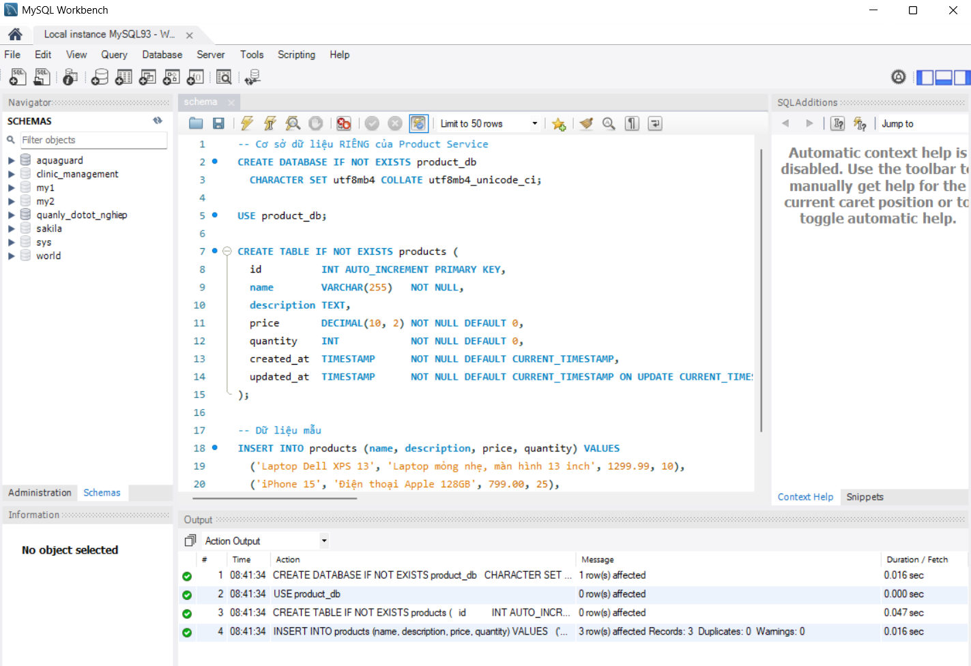
Hình 1: Chạy script schema.sql trong MySQL Workbench
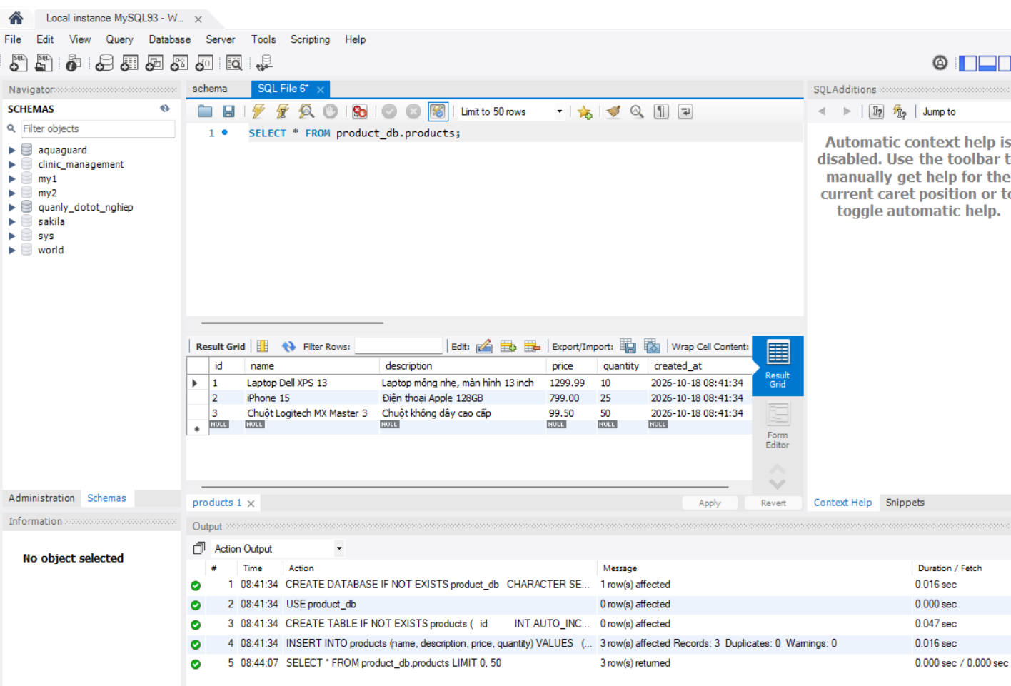
Hình 2: Bảng products và dữ liệu mẫu

Bước 2: Cấu trúc project
Project NestJS gồm: app.module.ts (kết nối MySQL, gắn middleware), auth/auth.middleware.ts (xác thực), products/ (entity, service, controller, module).
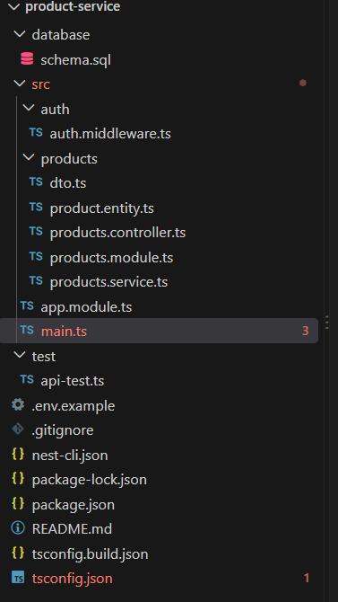
Hình 3: Cấu trúc thư mục project product-service

Bước 3: Cấu hình kết nối database
File .env khai báo cổng 3001, địa chỉ Auth Service và thông tin MySQL. File app.module.ts đọc các giá trị này để kết nối tới product_db.
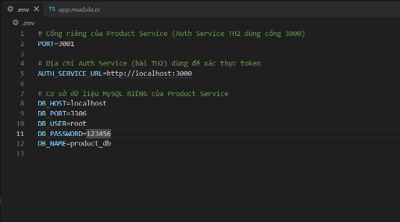
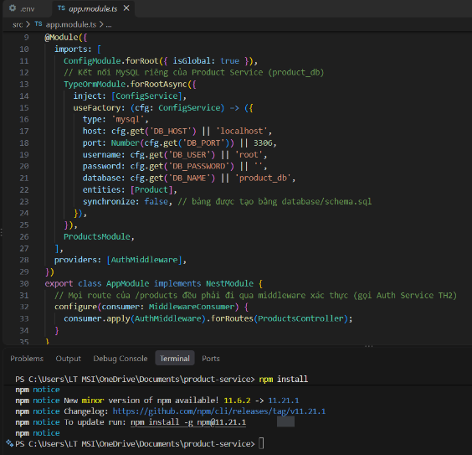
Hình 4: File .env và app.module.ts

Bước 4: Xây dựng entity, service và controller
- product.entity.ts: ánh xạ bảng products.
- products.service.ts: kiểm tra dữ liệu đầu vào và truy vấn database (findAll, findOne, create, update, remove).
- products.controller.ts: định nghĩa 5 endpoint GET, GET :id, POST, PUT, DELETE.

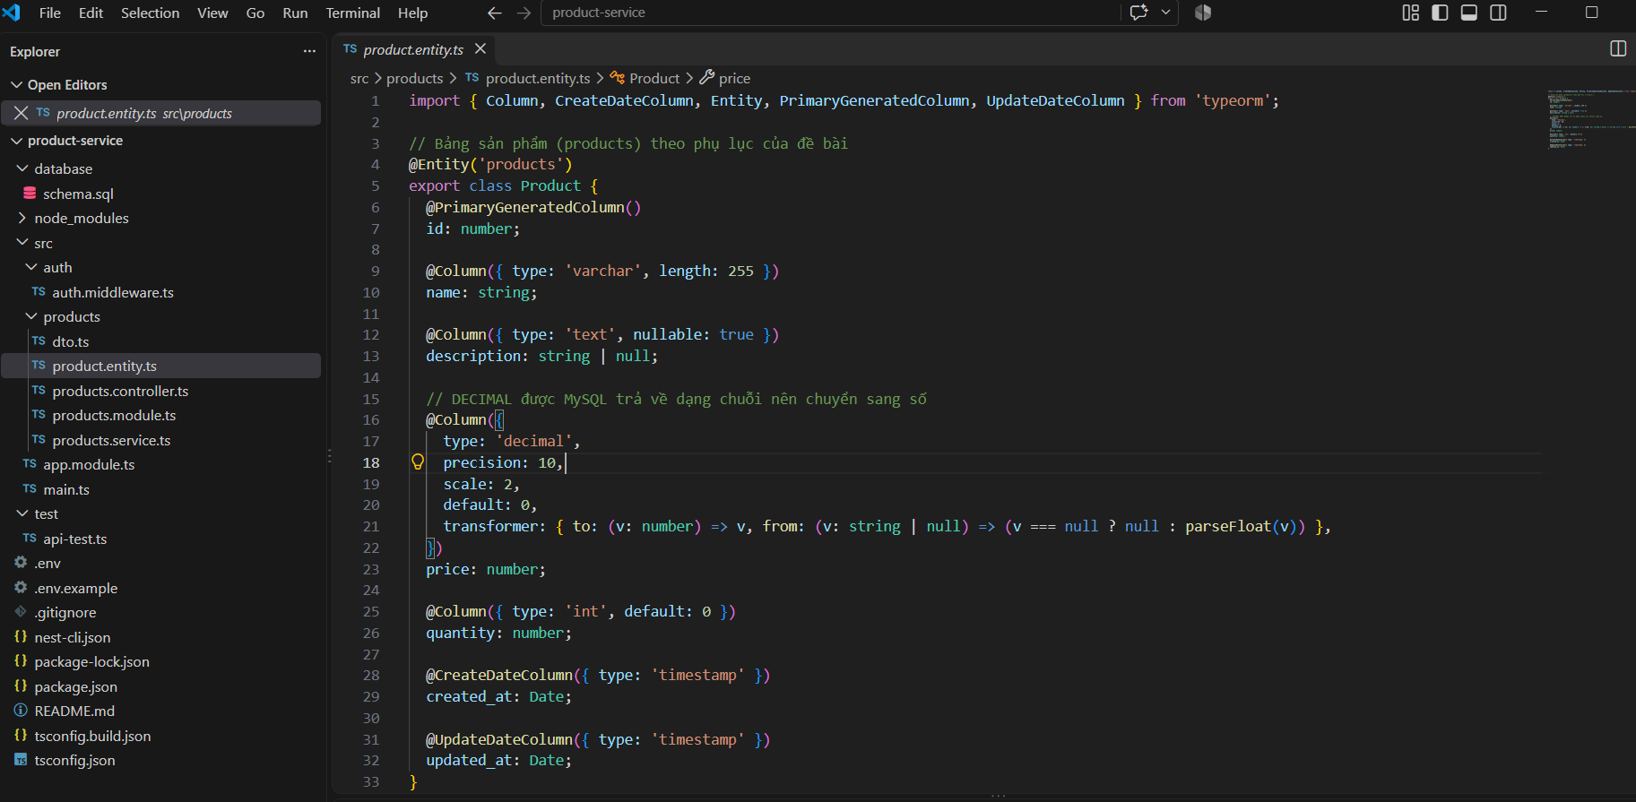Hình 5: Entity Product
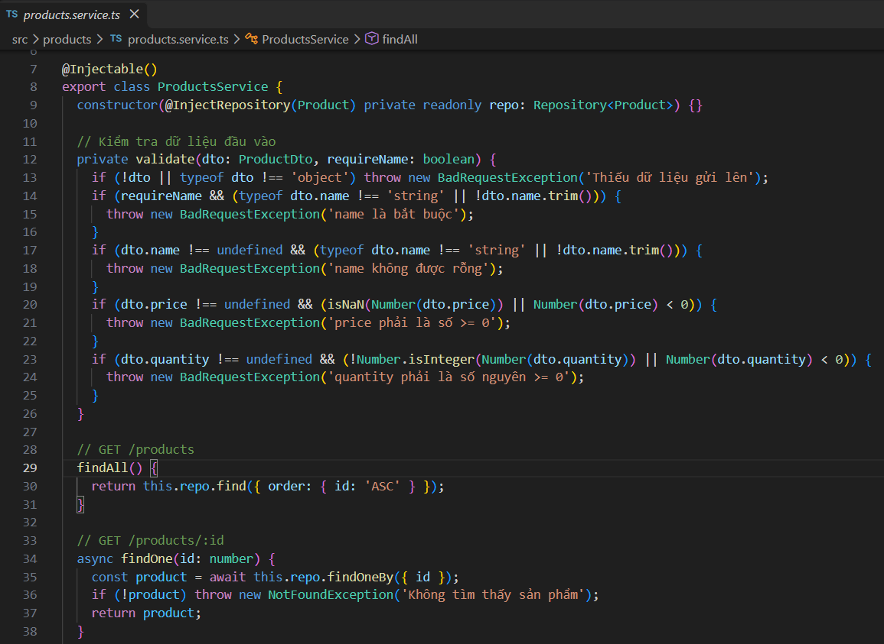
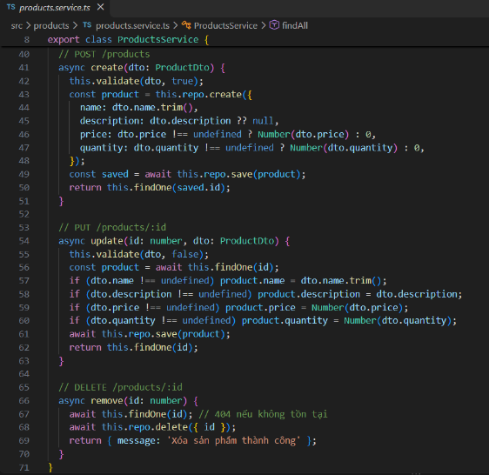
Hình 6: ProductsService (nghiệp vụ và truy vấn dữ liệu)
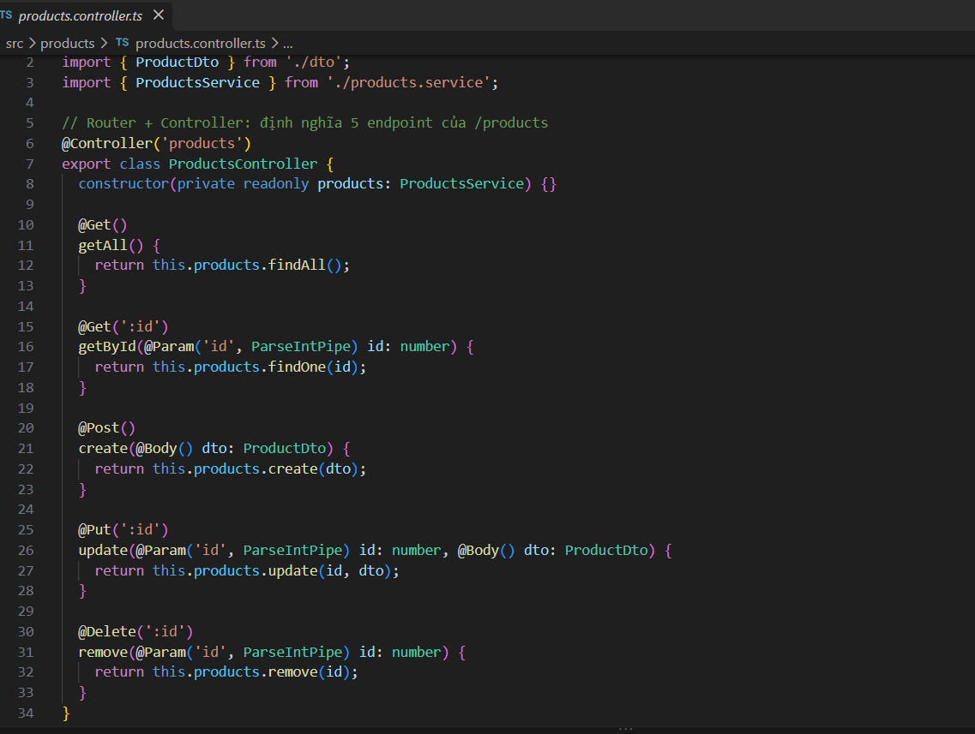
Hình 7: ProductsController (5 endpoint)

Bước 5: Middleware xác thực qua Auth Service (bài TH2)
AuthMiddleware gửi header Authorization tới GET http://localhost:3000/auth. Token hợp lệ thì cho đi tiếp, ngược lại trả 401. Middleware được gắn cho toàn bộ ProductsController trong app.module.ts.
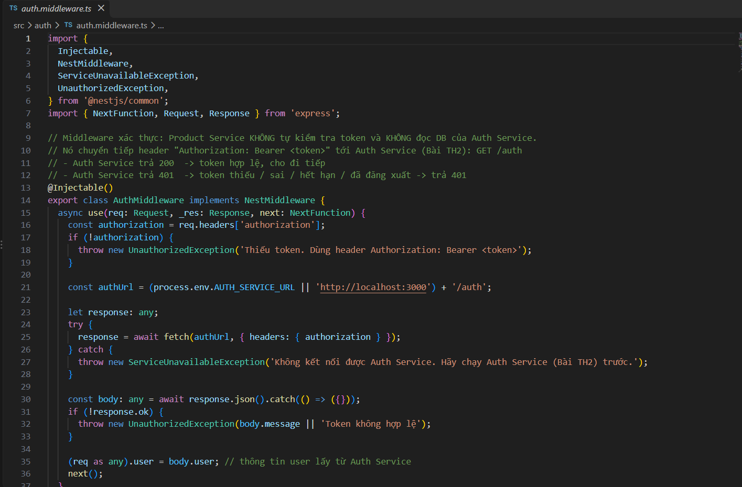
Hình 8: Middleware xác thực auth.middleware.ts

Bước 6: Chạy hai dịch vụ
Chạy Auth Service (bài TH2) ở cổng 3000 và Product Service ở cổng 3001, mỗi dịch vụ trong một Terminal riêng bằng lệnh npm run start.
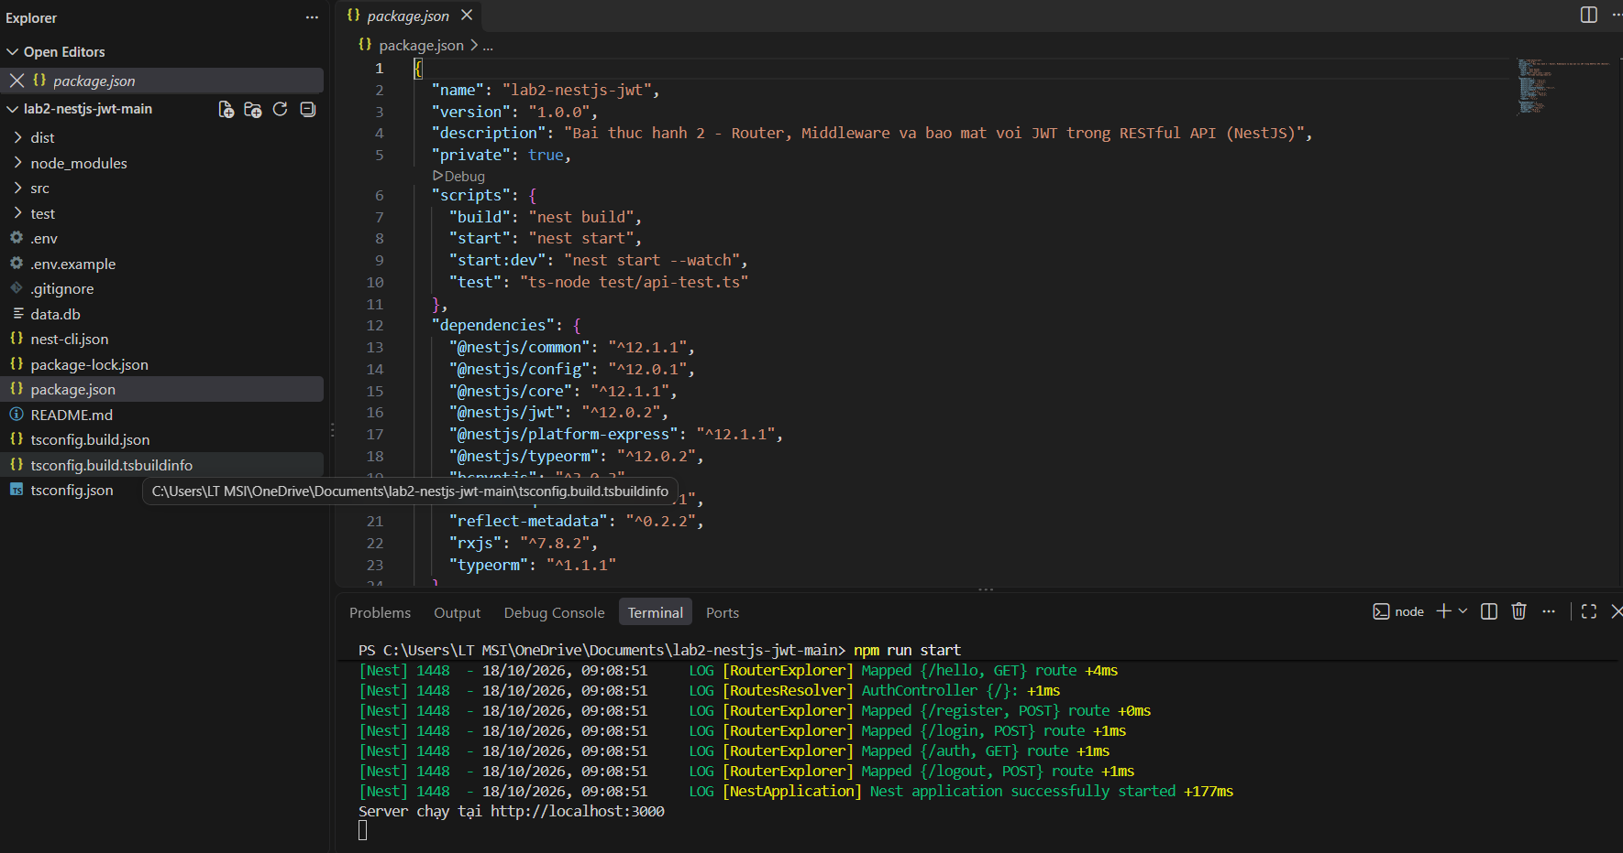
Hình 9: Auth Service chạy ở cổng 3000
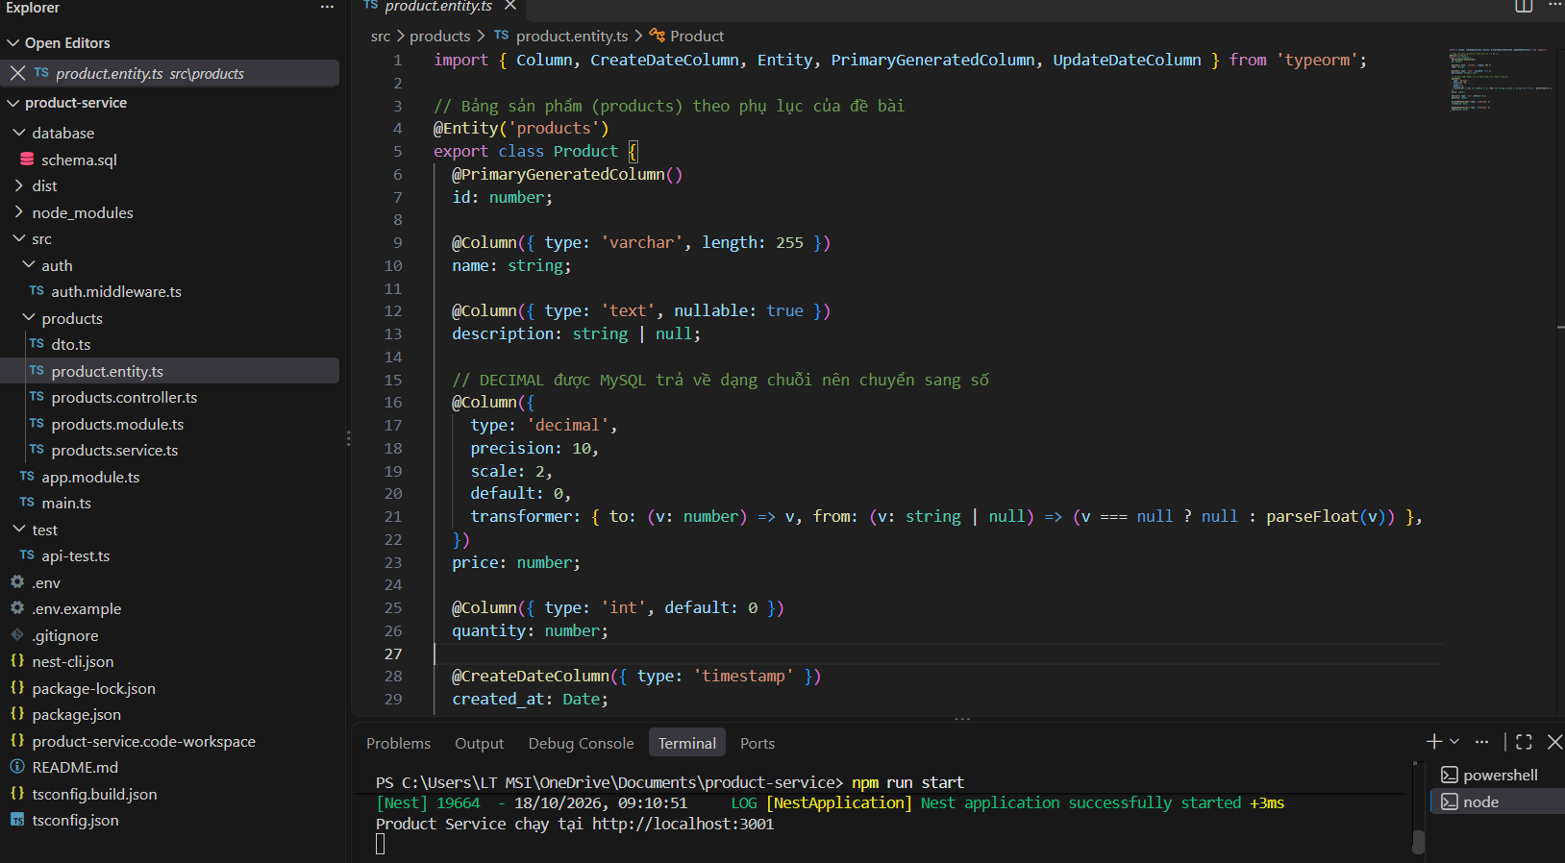
Hình 10: Product Service chạy ở cổng 3001

Bước 7: Kiểm thử API bằng Postman
Đăng nhập Auth Service để lấy token: POST http://localhost:3000/login, Body (raw, JSON):
{ “userName”: “admin”, “password”: “MTIzNDU2” }

Với các request tới Product Service, vào tab Authorization, chọn Bearer Token và dán token vừa nhận.
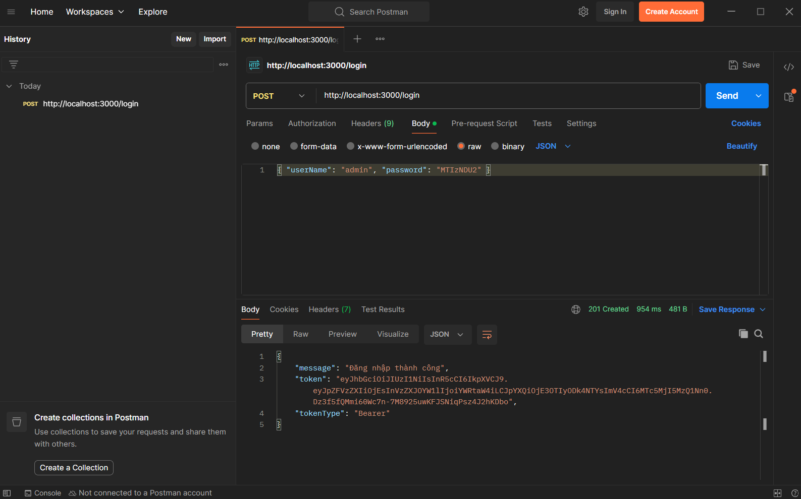
Hình 11: Đăng nhập Auth Service lấy token
Gọi GET http://localhost:3001/products khi không gắn token: kết quả 401.
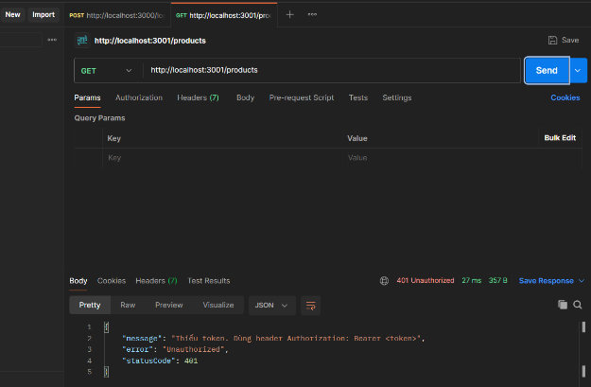
Hình 12: GET /products không có token trả 401
GET http://localhost:3001/products (có token): kết quả 200, danh sách sản phẩm.
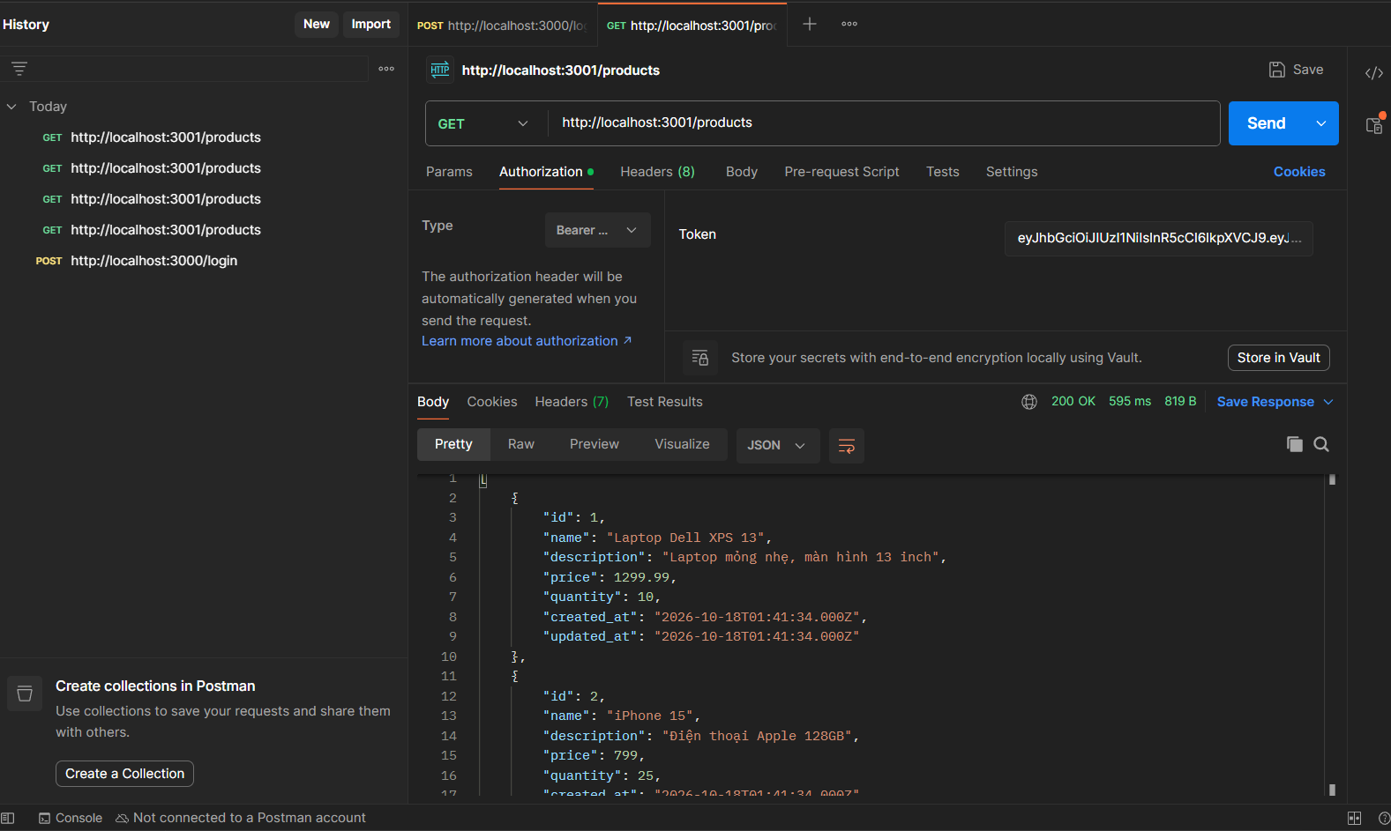
Hình 13: GET /products trả danh sách sản phẩm
GET http://localhost:3001/products/1: kết quả 200. GET http://localhost:3001/products/999: kết quả 404.
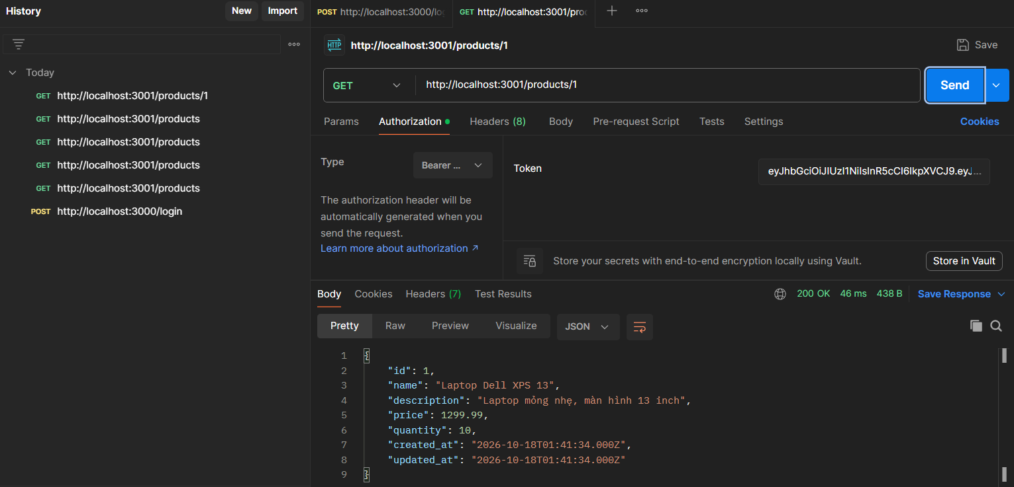
Hình 14: GET /products/1 trả chi tiết sản phẩm
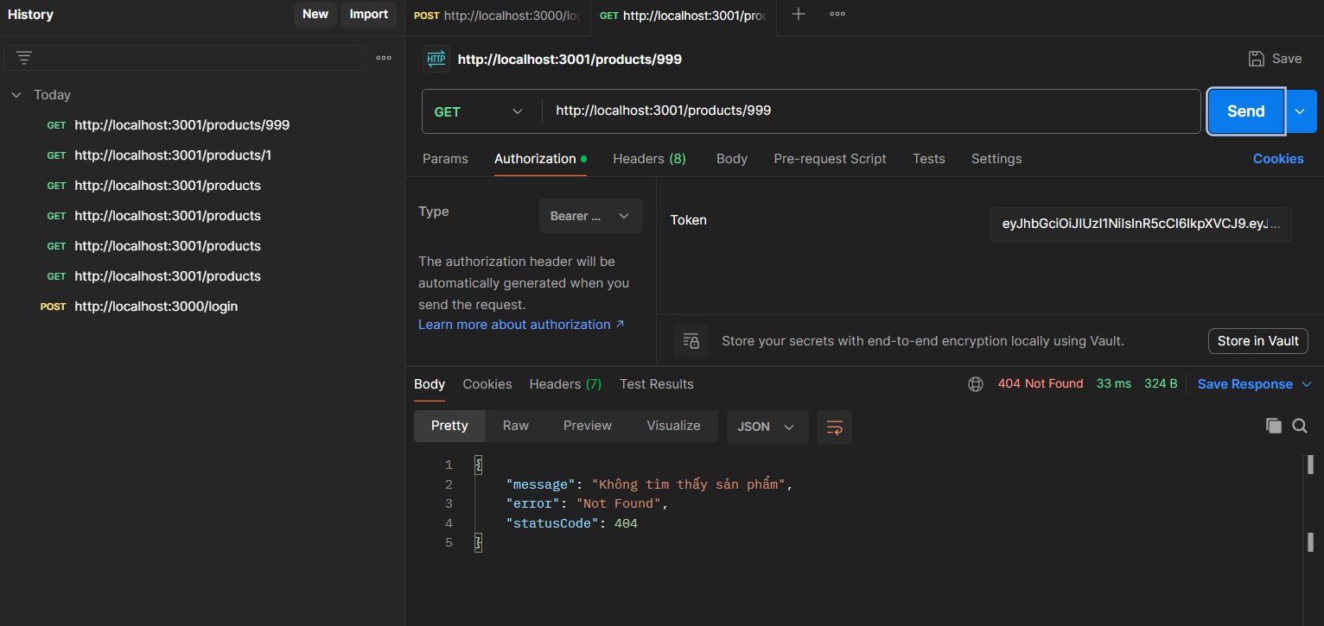
Hình 15: GET /products/999 trả 404
POST http://localhost:3001/products, Body (raw, JSON): kết quả 201, trả về sản phẩm mới có id.

{
“name”: “Bàn phím cơ”,
“description”: “Blue switch”,
“price”: 59.9,
“quantity”: 20
}

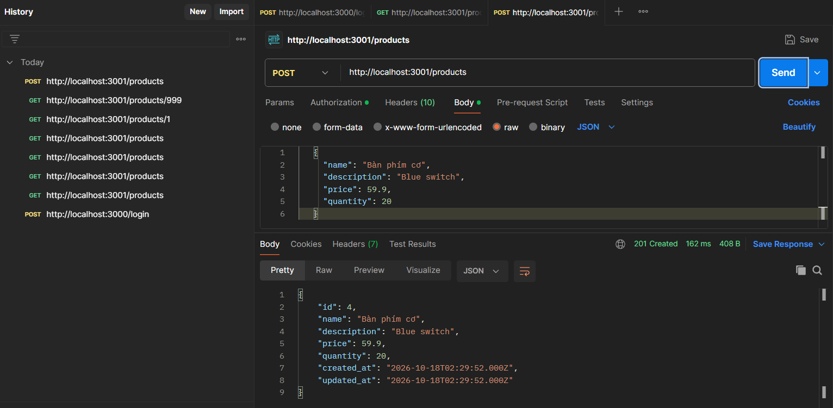
Hình 16: POST /products thêm sản phẩm mới
PUT http://localhost:3001/products/1, Body (raw, JSON): kết quả 200, dữ liệu đã được cập nhật.
{ “price”: 1199.99, “quantity”: 8 }

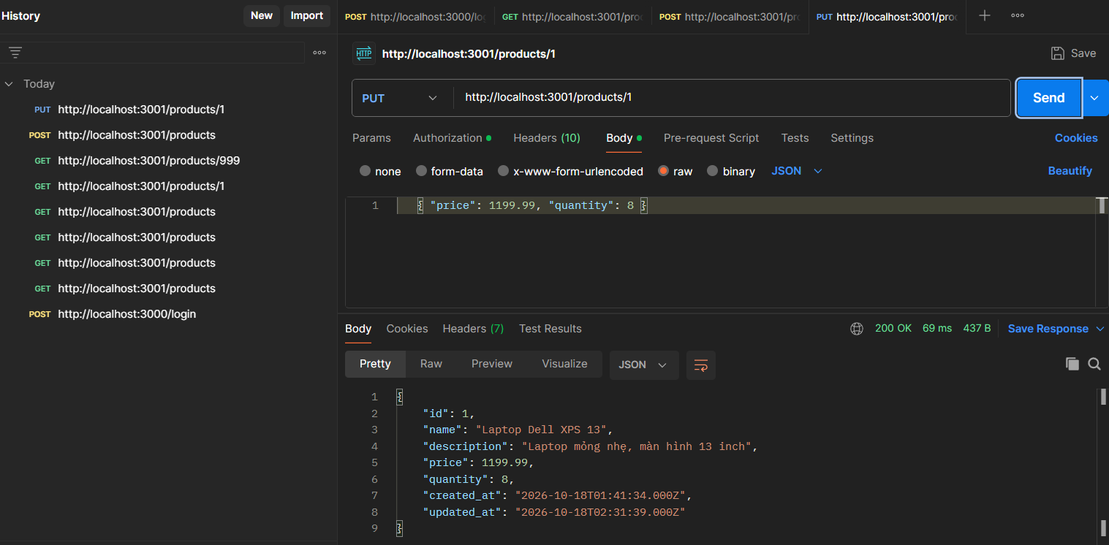
Hình 17: PUT /products/1 cập nhật sản phẩm
DELETE http://localhost:3001/products/4 (id của sản phẩm vừa thêm): kết quả 200.
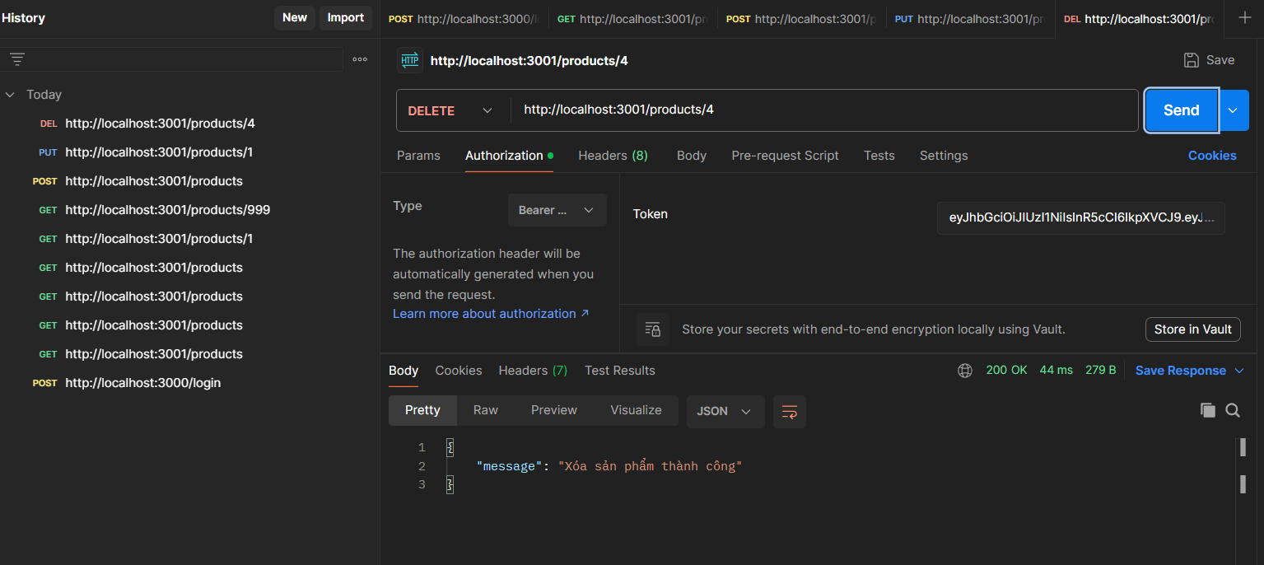
Hình 18: DELETE /products/4 xóa sản phẩm
Đăng xuất: POST http://localhost:3000/logout (có token). Sau đó gọi lại GET /products với token cũ: kết quả 401, chứng tỏ Product Service xác thực thực sự qua Auth Service.
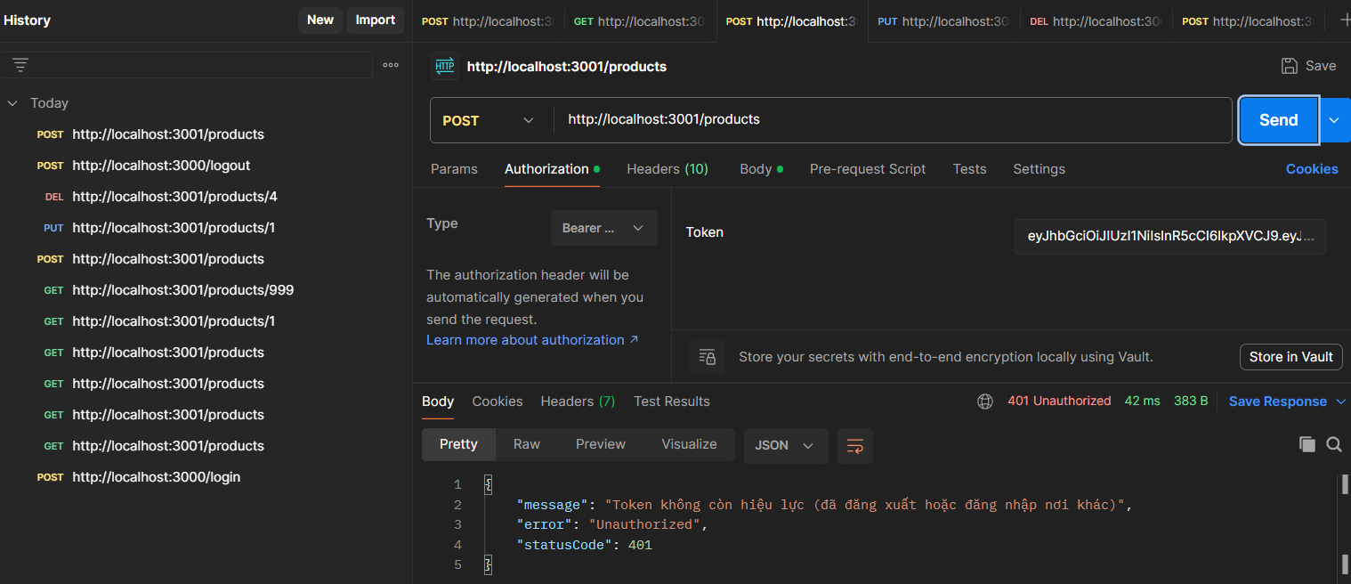
Hình 19: Token sau khi đăng xuất bị từ chối

Bước 8: Đối chiếu dữ liệu trong database
Chạy lại SELECT * FROM products trong MySQL Workbench: sản phẩm id 1 đã đổi giá và số lượng, sản phẩm id 4 đã bị xóa.
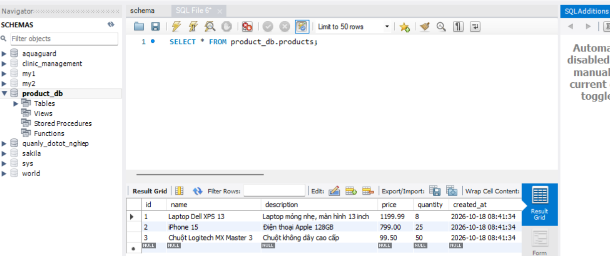
Hình 20: Dữ liệu bảng products sau khi kiểm thử

4. KẾT LUẬN
Đã xây dựng Product Service với đầy đủ 5 API RESTful, chạy độc lập trên cổng 3001 với cơ sở dữ liệu riêng product_db, và xác thực qua Auth Service của bài thực hành số 2.

